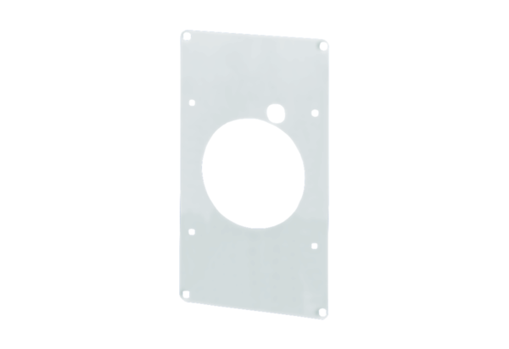Plaque de montage ZM 11Unité de conditionnement : 1 pièceGamme: A
Numéro de référence : 0059.0696Fabricant : MAICO

